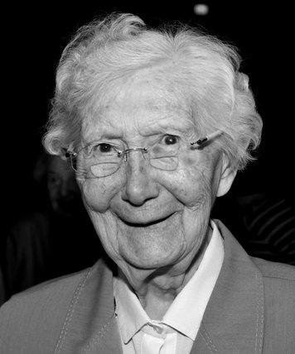

De maand juli stond geheel in het teken van
het 190 jarig bestaan van de congregatie.

Ons jubileumfeest van 29 juli is amper voorbij of we ontvangen het bericht dat zuster Gabriëlis Reerink is overleden in Agnietenhove.

In de vroege morgen van 30 juli jl. heeft ze haar leven teruggegeven aan haar Schepper. Zuster Gabriëlis mocht 105 jaar worden en was 85 jaar geprofest.
In memoriam
zuster Gabriëlis Reerink

Zuster Gabriëlis, Euphemia Maria Reerink, werd geboren te Lonneker, 4 juni 1907. Ze groeide op in een gezin van 13 kinderen. Thuis heeft ze geleerd wat het betekent in geloof en liefde om te gaan met elkaar.

In 1924 ging voor zuster Gabriëlis haar wens in vervulling om naar het klooster te gaan en in 1926 legde ze haar eerste geloften af. Na haar traden nog twee zussen bij ons in de congregatie: zuster Edeltruda en zuster Suzanna Maria. Het was een groot verlies voor haar toen zij in 2001 en 2005 overleden.
Nadat ze in 1927 haar onderwijsakte had behaald, heeft zuster Gabriëlis haar hele leven ingezet voor het onderwijs. Zelf zegt ze er van dat ze prachtig werk heeft kunnen doen. Ze heeft bijgedragen aan de ontwikkeling van kinderen en ook veel ouders gesteund.

In Amersfoort, Groningen, Enschede en Bovenkarspel heeft zuster Gabriëlis heel veel sporen nagelaten van haar zijn en haar werkzame leven.
Ze was een vrouw met natuurlijk gezag. Tegen de kinderen zei ze wel: “Jullie mogen doen wat jullie willen - maar jullie moeten wel doen wat ik zeg!”
In moeilijke tijden, met name in de oorlogstijd, was ze velen tot kracht en steun, mede door haar verbondenheid met Christus. Bidden tot Maria had ze van jongs af aan geleerd en ze is er mee door gegaan tot op zeer hoge leeftijd. In een interview zei ze: “Eigenlijk is Maria een gewone vrouw die je best iets vragen mag. 'Maria, help even', bid ik als ik bang ben dat een blad met eten op de grond valt. Het gaat erom dat Maria evenveel zorg heeft voor alle mensen.” En verder zegt ze: "Zij was een moeder die onder het kruis van Jezus stond; Hij is voor alle mensen gestorven. Iemand uitsluiten past daar niet bij.”
In Ootmarsum brak een periode aan waar ze niet meer daadwerkelijk bij het onderwijs betrokken was. Ze heeft zich daar ook thuis gevoeld. Dat blijkt wel uit het Maria ad Fontes lied dat ze in 1985 schreef, waarin o.a. staat:

“ Daar wonen wij, daar leven wij,
daar werken wij, daar bidden wij,
daar zingen wij, daar delen wij
én pijn én lach vol liefde met elkaar.”

Dat was zuster Gabriëlis ten voeten uit. Door haar leven heeft ze bijgedragen aan het zuster worden van elkaar. Van harte heeft ze geleefd en gedeeld. Ze wist wat ze wilde en ging mee met haar tijd. Ze bleef op de hoogte van het gebeuren in kerk en maatschappij. Ze was een bijzonder grote vrouw!

In Agnietenhove waar ze sinds 2007 verbleef had ze een heel eigen plaats. Ze onderging een staaroperatie toen ze al 100 jaar was. Het was een weldaad voor haar dat ze weer kon zien, ze kon weer lezen en schrijven.
Vorig jaar vierde ze haar 85 jarig professiefeest. Samen met de andere zusters werd ze bezongen. Voor haar klonk het lied:
“Haar zijn in ons midden, haar eenvoud, haar bidden: een kostbaar geschenk in onze dagelijkse dag.”

Zo hebben we zuster Gabriëlis ervaren.
Zij was dankbaar voor de verzorging die ze kreeg, voor de zusters om haar heen.
Wij weten niet goed hoe we onze dank moeten uiten. Haar leven met ons en voor ons is van onschatbare waarde. Wij en de familie zullen haar missen. Wij weten evenwel dat het zo goed is. Het leven is voltooid hier. We geloven dat het wordt voortgezet in God.

In die geest van dankbaarheid en vertrouwen hebben we 3 augustus 2012 tijdens een eucharistieviering afscheid genomen van zuster Gabriëlis. Daarna hebben we haar begeleid naar haar laatste rustplaats op de begraafplaats van Onze Lieve Vrouw in Amersfoort.

